COUR SUPÉRIEURE DU QUÉBEC
District : Montréal
Dossier : (à ouvrir)

AFFIDAVIT DE CÉDRIC LEBOEUF
Moi, Cédric Leboeuf, domicilié au 650, avenue Samson, Rivière-Beaudette, province de Québec, J0P 1R0, déclare sous serment ce qui suit :
- Identité et qualité
1.1 Je suis le Demandeur dans la présente instance et la personne la mieux placée pour témoigner des faits énoncés ci-après.
1.2 Je suis également partie demanderesse dans l’arbitrage opposant Viva (et entités liées) à Services de Santé DCC (Québec) inc. et Dentalcorp Holdings Ltd., présidé par Me Marie-Claude Martel.
- Objet de l’affidavit
2.1 Le présent affidavit vise à démontrer (i) la nécessité essentielle de la preuve que les Défenderesses cherchent à placer sous scellés, et (ii) l’urgence d’obtenir une ordonnance de sauvegarde pour assurer sa communication immédiate.
- Représentations précontractuelles et dol allégué
3.1 Le 18 mai 2022, j’ai conclu une Convention de services (pièce P-1) dans le cadre de la vente de mes centres dentaires aux Défenderesses.
3.2 Au cours des pourparlers précédant cette Convention, les représentants de Dentalcorp m’ont affirmé, de façon répétée, qu’aucun de leurs partenaires d’affaires n’était alors en situation de déficit (“shortfall”) ou en litige avec eux.
3.3 J’ai expressément indiqué que la stabilité financière et opérationnelle du réseau Dentalcorp constituait une condition déterminante de mon consentement.
3.4 J’ai ultérieurement appris, par diverses sources, qu’un nombre significatif de partenaires étaient en réalité déficitaires ou en litige à la date pertinente, ce qui, s’il avait été divulgué, m’aurait conduit à refuser substantiellement la transaction.
3.5 Je soutiens en conséquence que les Défenderesses ont commis un dol contractuel au sens de l’article 1401 C.c.Q.
- Preuve actuellement soustraite
4.1 Les Défenderesses détiennent des documents établissant le nombre exact de partenaires :
a) en situation de shortfall ;
b) impliqués dans des litiges ou réclamations avec Dentalcorp;
à la date du 18 mai 2022.
4.2 Ces documents ont fait l’objet d’une requête de mise sous scellés devant l’arbitre (pièce P-3), empêchant toute communication à mon égard.
4.3 Je n’ai jamais eu accès à ces données, malgré des demandes répétées (correspondance jointe, pièce P-4).
- Nécessité de la preuve
5.1 Cette information est directement déterminante : elle corrobore la fausseté des affirmations précitées et établit le caractère intentionnel de la dissimulation.
5.2 Sans ces données chiffrées, je suis objectivement incapable de prouver la portée réelle du dol ni de démontrer que mon consentement (incluant la clause arbitrale) est vicié.
5.3 L’absence de cette preuve crée une asymétrie informationnelle flagrante : Dentalcorp connaît l’ampleur du problème qu’elle a dissimulé ; moi non.
5.4 La jurisprudence (Tate & Lyle, SNC-Lavalin, SOS Marine) confirme qu’une clause de confidentialité n’autorise pas à soustraire une preuve pertinente à la partie adverse.
- Urgence
6.1 L’arbitre tiendra dans les prochains jours une audience visant à statuer sur la mise sous scellés.
6.2 Si la preuve demeure cachée, je serai privé — peut-être définitivement — de l’élément central de ma cause, avant même l’instruction au fond.
6.3 Une décision défavorable de l’arbitre entraînerait des démarches supplémentaires (demande d’annulation, recours judiciaires) occasionnant retards, coûts et préjudices irréparables.
6.4 La communication immédiate et sous contrôle de confidentialité est la seule façon de préserver mes droits et d’éviter une paralysie prolongée du dossier.
- Absence de préjudice indu pour les Défenderesses
7.1 Je suis prêt à accepter que ces documents soient divulgués, avec anonymisation et huis clos au besoin.
7.2 Ces mesures éliminent tout risque de diffusion publique ou d’utilisation concurrentielle.
7.3 Le préjudice que je subirais sans la preuve excède largement tout inconvénient minimal que les Défenderesses pourraient invoquer.
- Conclusion
8.1 Pour les raisons ci-dessus, j’affirme que la preuve sollicitée est indispensable et qu’une ordonnance de sauvegarde/injonction est urgente et nécessaire afin de préserver l’équité procédurale et d’éviter un préjudice irréparable.

Et j’ai signé à _Deerfield Beach______, ce _4 Avril 2025.

CEDRIC LEBOEUF
650 Avenue Samson
Rivière-Beaudette (Québec)
J0P 1R0
Demandeur
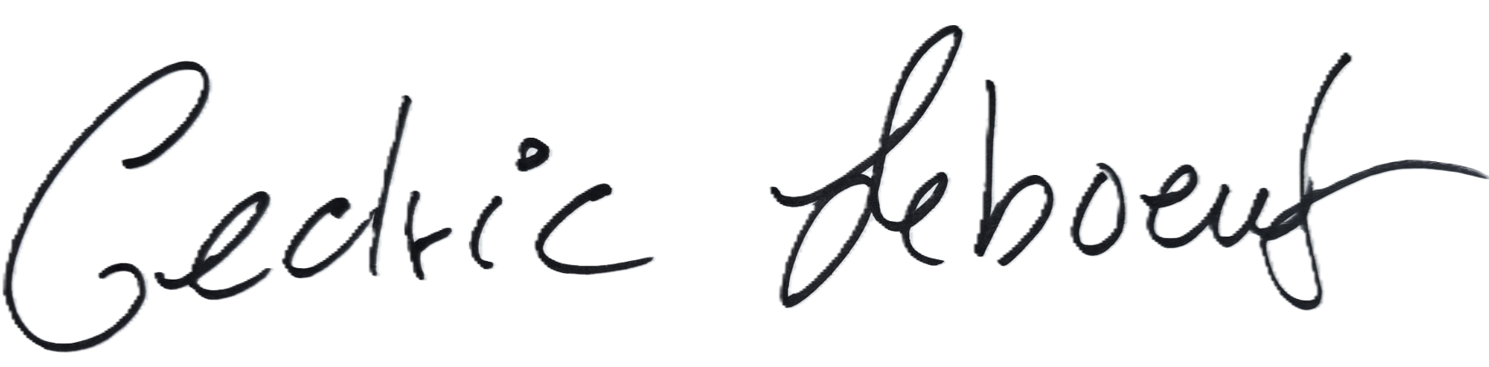f

